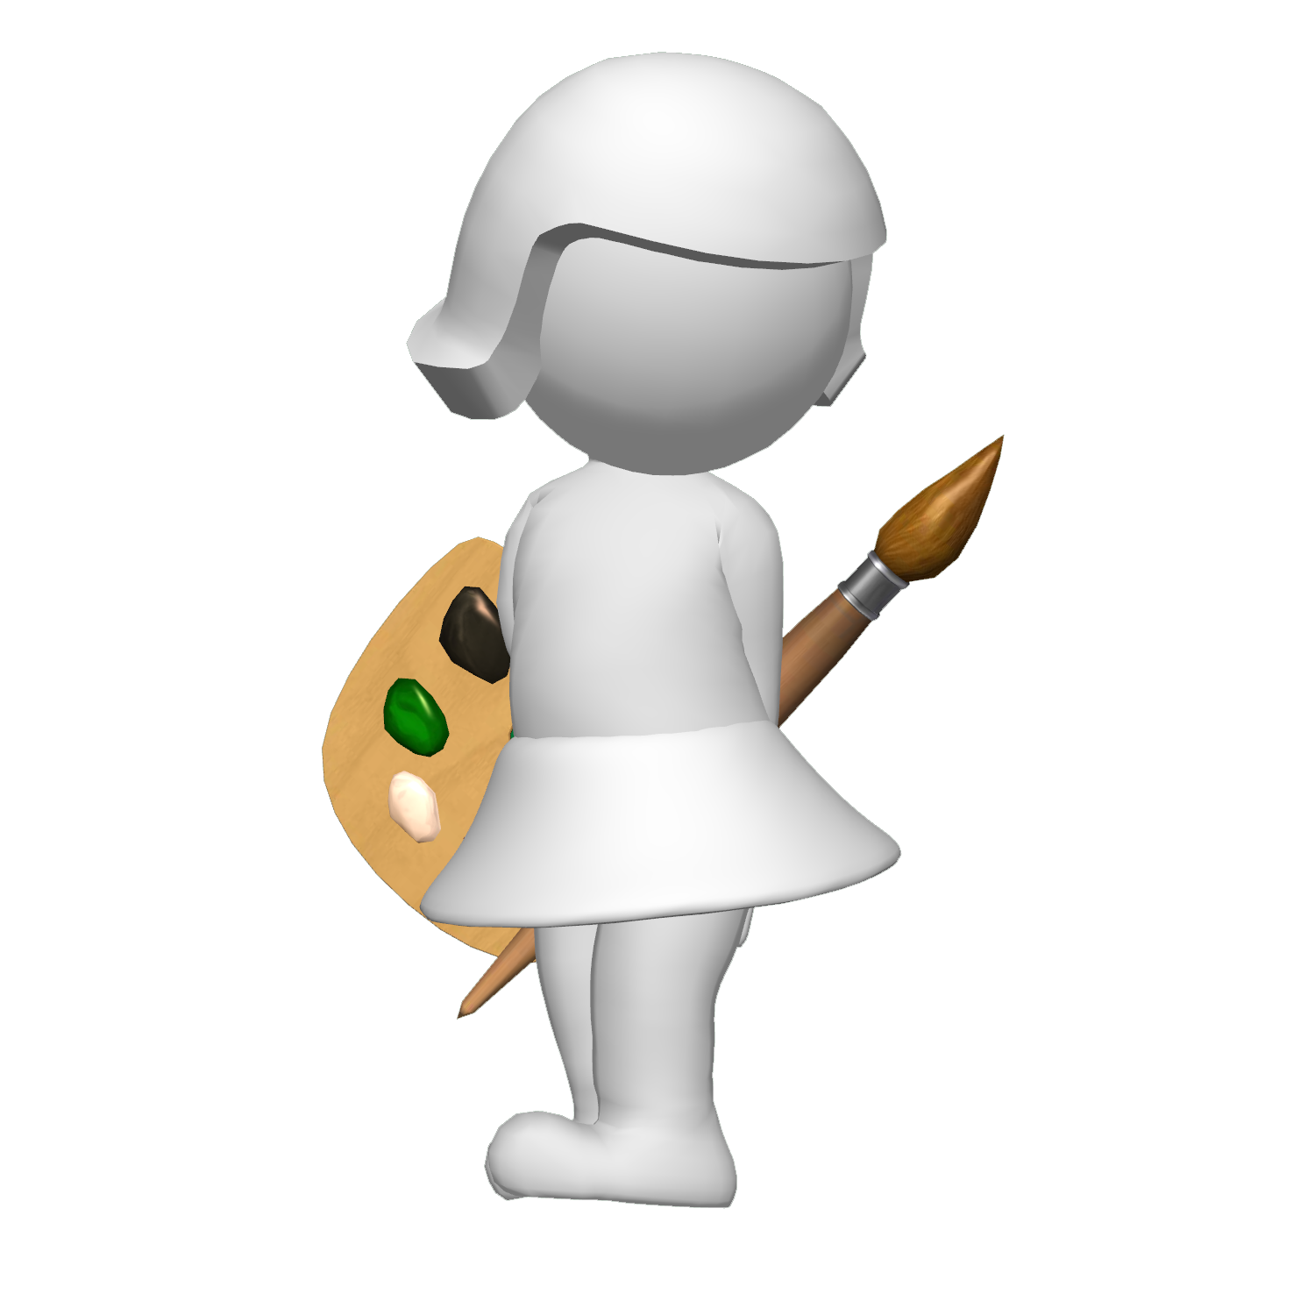

***КАК НАУЧИТЬ РЕБЕНКА ТАНЦЕВАТЬ***

Танец – это движение под музыку. Музыка нравится каждому маленькому **ребенку**, но порой он не знает, как под нее двигаться, кроме того, сказывается недостаточная развитость крупной моторики. Поэтому наша цель **научить** детей выполнять некоторые движения под музыку. **Родителям**нужно помнить, что танец — это, в первую очередь, способ самовыражения. Каждый **ребенок танцует по-своему**: кто-то ритмично прыгает в такт музыке, кто-то скромно переминается с ноги на ногу, а кто-то демонстрирует оригинальные движения. Задача **родителей — не***«перекроить»* манеру **танца своего малыша**, а помочь ему развить потенциал и раскрепоститься.

Почему надо **научить ребенка танцевать**?

• Танец развивает координацию движений и тренирует вестибулярный аппарат.

• Танец укрепляет мышечный корсет и опорно-двигательный аппарат.

• Танец учит гибкости и пластичности.

• Танец помогает сформировать правильную осанку и красивую походку.

• Танец учит чувствовать ритм мелодии.

• Танец помогает развить образное мышление у **ребенка** и учит воспринимать информацию на слух.

• Во время **танцев** дети выплескивают накопившуюся энергию, это положительно сказывается на эмоциональном состоянии.

Очень важно определиться с выбором музыкального материала, который стимулирует желание **ребенка потанцевать**. Подключайте фантазию, добавляйте в танец яркие ленточки, шляпки или косынки, подражайте птичкам и машите *«крылышками»*, качайте головой, как слон… **Танцуйте вместе с ребенком и покажите**, как здорово кружиться с любимой игрушкой малыша. Берем игрушки, включаем веселую музыку и начинаем **танцевать ими на столе**, стуле или на диване. Вооружитесь разнообразными музыкальными инструментами и аккомпанируйте своим любимым мелодиям. На *«ура»* пойдут песенки из мультфильмов. Активно используйте гимнастику, физкультминутки, детские песенки-инсценировки.

 Вспомните хорошо известные игры: хоровод, каравай, ручеёк – они вполне подходят для формирования умения двигаться в коллективе, ориентироваться в пространстве, и доступны для этого возраста. Услышали ритмичную песню по радио — **потанцуйте**, проводите **дома** уборку под музыку — находите время для **танцев**. С **ребенком** даже не обязательно разучивать конкретные **танцы**, т. к. в этом возрасте достаточно просто развивать общую музыкальность, пластичность и чувство ритма.

В обучении ребёнка **танцам,** начните этот долгий и интересный процесс с элементарных движений: покажите, как хлопать и качать головой в ритм с музыкой; начните подпрыгивать (с двух ног получится не сразу, пусть прыгает с одной, покажите, как это делается, взяв его за руки и прыгая вместе). Освойте движение шагами вперёд и назад. Затем постепенно начните усложнять движения.

**Танцуя вместе с малышом**, понаблюдайте за его движениями, выберите те, которые ему наиболее нравятся и удаются. Отобразите, повторите несколько раз, а затем начните усложнять. Покажите, комментируя словами, для акцентирования внимания, что можно ещё сделать (чуть выше поднять руки, потрясти пальчиками, добавить шаги, покачать головой). Не делайте звук слишком громким, чтобы не травмировать ушки малыша. Нет ничего плохого в том, что **ребенок** отказывается выполнять заданные движения, а придумывает свои. Разрешите ему поэкспериментировать. Освободите пространство для **танцев**, чтобы избежать травм.

Самое главное! Прислушивайтесь к своему малышу: ему должно нравиться то, чем он занимается. Если ему не нравится **танцевать**, не заставляйте, насколько бы велико не было ваше желание приобщить ребёнка к **танцевальному искусству**, насколько бы полезным не было это занятие. Возможно, ваш малыш относится к тем немногим, для кого танец – не способ самовыражения. Для развития двигательной активности, координации, ловкости и музыкальности существуют и другие способы, подберите тот, который ему понравится.

Рекомендации о том, как **научить ребенка танцевать дома**, направлены не на воспитание **танцора с пелёнок**. Они направлены на вооружение ребёнка способам непосредственного самовыражения: не только через рисунок, лепку, успехи в учёбе, но и через движение, танец. Поэтому не уставайте хвалить, восхищаться, подбадривать, аплодировать вашему чаду, отмечая его успехи, даже самые крошечные.

**Танцуйте вместе с ребёнком**, вовлекайте в этот процесс окружающих. Радуйтесь такому совместному времяпрепровождению. Показывайте, что вам нравится **танцевать**, а ещё больше нравится **танцевать вместе с ним**. На такое поведение ваш маленький **танцор** обязательно откликнется и присоединится к вам.

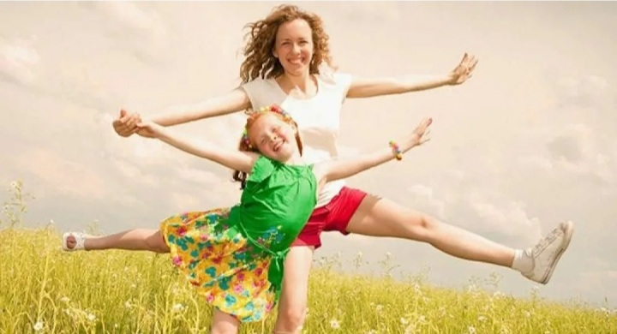

***ЖЕЛАЕМ УСПЕХОВ!***